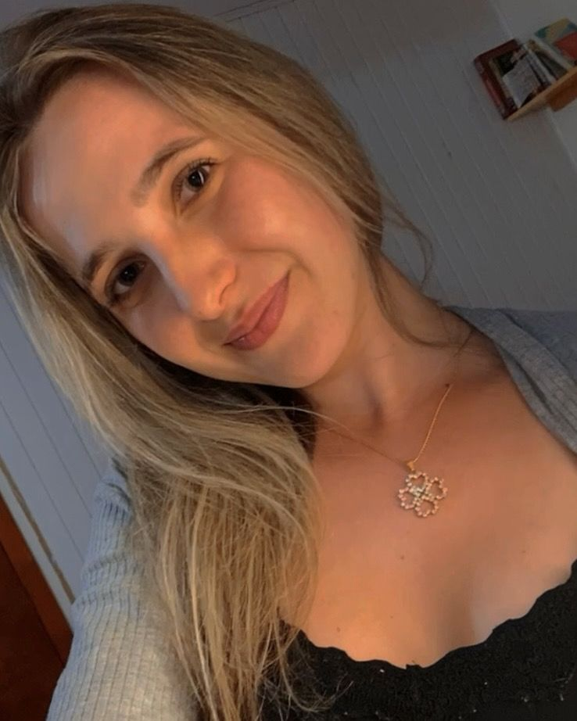 |  |  |  | Larissa Guerra Gozzi  Idade: 21 anos  Data de nascimento: 16/05/2001  CPF: 008.233.110-31

Experiência
Outubro de 2018 – Trabalhando atualmente
Consultora de vendas • Atendimento ao público e venda de planos de academia • Olímpia centro de condicionamento físico

Fevereiro de 2022 - agosto 2022
Estágio em laboratório - turno da manhã - Secretaria de saúde de São Marcos.
No ano de 2022 ingressei na Secretaria de saúde de São Marcos onde fui estagiária de biomedicina no laboratório de análises clínicas próprio da Secretaria.
No laboratório atuava auxiliando em todo o tipo de exame incluindo alguns manuais, dentre eles: Colesterol, HDL, LDL, Proteína C reativa, entre outros.

Escolaridade
Cursando Biomedicina - FSG centro universitário
7º semestre.

Cursos
Curso de atendente farmacêutico
Unialcance junho 2018 – dezembro 2018

Curso de informática básica
HDI informática ano 2013

Inglês Intermediário
Link Idiomas

Além desses, também fiz alguns cursos e participei de palestras para aperfeiçoar o atendimento ao público e vendas, incluindo rapport em vendas e perfil comportamental do cliente.

Objetivo
Meu objetivo é conseguir um emprego em uma empresa onde eu consiga ter um crescimento profissional.
Rua São Marcos nº 563
Industrial
São Marcos RS

 | 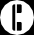 | 54 992576589  54 32913608
 | 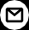 | larissagozzi@gmail.com
 |  | https://www.linkedin.com/in/larissa-guerra-gozzi-b7944b1b3

